

Universidad Internacional de La Rioja (UNIR)

Escuela de Ingeniería

Grado en Ingeniería Informática
Comunicación del estado M10 al Banco de España.

Página web del proyecto:
https://github.com/miguelcasillas/Comunicacion-estado-M10-al-bdE.git

Trabajo Fin de Grado
Presentado por: Casillas de Paz, Miguel Ángel
Director: De la Fuente Valentín, Luis

Ciudad: Madrid
Fecha: 24-09-2015

Resumen
Este trabajo está basado en un proyecto del que he sido responsable de su desarrollo, que ya está implantado en una entidad bancaria. Ha sido descontextualizado y adaptado para que, siguiendo las directrices de la fase del análisis y diseño técnico presentado, pueda ejecutarse únicamente la fase de desarrollo y pruebas en cualquier entidad bancaria que utilice una arquitectura IBM 3270 (TSO, COBOL, DB2).
El objetivo de dicho proyecto es reportar el estado M10 al Banco de España desde una entidad bancaria genérica siguiendo metodología de análisis y diseño estructurado. Bajo este contexto se persigue un doble objetivo:
- Presentar un procedimiento de trabajo estándar en proyectos en los que participan equipos multidisciplinares.
- Completar las fases de análisis y diseño técnico siguiendo una metodología estructurada.
Adicionalmente se presenta un prototipo de operación on-line para la consulta y mantenimiento.
Palabras Clave: Análisis, diseño técnico, entidad bancaria, Banco de España, estado M10.

Abstract
This work is based on a project that I have been responsible for its development, which is already implemented in a bank. It has been decontextualized and adapted so that, following the guidelines of the analysis stage and presented technical design, you can run only the development phase and evidence in any bank that uses an IBM 3270 (TSO, COBOL, DB2) architecture.
The objective of this project is to report the status M10 from the Bank of Spain bank following a generic methodology for analysis and structured design. In this context a dual purpose:
- Submit a standard operating procedure in projects involving multidisciplinary teams.
- Complete the phases of analysis and technical design following a structured methodology.
Additionally a prototype operating on-line for consultation and maintenance is presented.
Keywords: Analysis, technical design, bank, Bank of Spain, state M10.

1. Introducción 4
2. Contexto y estudio preliminar. 7
2.1. Herramientas 7
2.2. Equipos implicados. 8
2.3. Planificación. 13
3. Identificación de requisitos 20
4. Descripción del proyecto 26
4.1. Requisitos del Banco de España 26
4.2. Requisitos del usuario. 29
4.3. Evaluación de alternativas. 32
5. Descripción técnica 36
5.1. Procesos mensuales. 36
5.2. Operación On-Line. 43
5.3. Procesos diarios. 49
5.4. Informes. 52
6. Evaluación 56
6.1. Cobertura de requisitos. 56
6.2. Pruebas realizadas. 57
7. Sobre la Implementación. 59
8. Conclusiones y trabajo futuro. 60
9. Documentos relacionados. 62

1. Introducción

El objetivo del trabajo es la presentación de un ciclo de vida completo del desarrollo de un proyecto en un contexto real, es decir, se enmarcará en la plataforma de una entidad financiera, por lo que se deben utilizar herramientas específicas ya establecidas.

La base del trabajo es un proyecto (que yo mismo he gestionado, analizado y dado las bases para el diseño) que ya está implantado y funcionando en una entidad financiera. Se ha descontextualizado para hacerlo independiente de la entidad, de modo que pueda implementarse cualquiera que trabaje sobre un IBM 3270 con COBOL/CICS/DB2, es decir en todos los grandes bancos de este país.

Vamos a partir de la necesidad de la entidad financiera de facilitar un nuevo informe exigido por el Banco de España (Comunicación del estado M10) para facilitar información sobre valores adquiridos por la entidad y de todo lo que ello desencadena, es decir:

- Necesidades desde el punto de vista del Banco de España, se debe atender no únicamente a un envío de información mensual, sino a todo un protocolo de envíos, respuesta de aceptación o error y posibilidad de correcciones sobre la información enviada.

- Necesidades desde el punto de vista de la entidad, se debe proveer de las herramientas de control, seguimiento y manipulación de la información intercambiada a un usuario especializado.

Teniendo en cuenta lo comentado anteriormente, el objetivo que persigue este trabajo es doble:

- Por un lado, presentar la metodología de trabajo para un proyecto en el que participan varios equipos.

- Por otro, completar las fases de análisis y diseño para atender a los requerimientos del Banco de España y del Usuario, de modo que siguiendo las pautas del diseño técnico se pueda realizar la implementación en las instalaciones cualquier entidad financiera.

Una de las peculiaridades que nos encontramos cuando trabajamos sistemas de información de grandes empresas, es la variedad de equipos de trabajo y tecnologías implicadas, lo que añade una dificultad añadida a cualquier desarrollo.

En nuestro caso, se trata de un proyecto que lideraremos desde el entorno de desarrollo de Mainframe, pero interactúa con varios equipos implicados, que pueden variar y tener diferentes responsabilidades en función de la etapa del desarrollo en que nos encontremos.
Como parte de los entregables de este trabajo, además de los específicos de un ciclo de vida, se generarán documentos de entrada a equipos implicados que deben realizar un desarrollo siguiendo las directrices marcadas y que en un momento previo al inicio de las pruebas integradas deben facilitar su parte del software.

A continuación, en la figura 1, se muestra esquemáticamente en qué momentos del desarrollo de un proyecto, se deben generar descripciones de solicitudes de trabajo de entrada para otros equipos y en qué momentos necesitamos entregables necesarios para poder continuar el trabajo.

Como se puede apreciar, es habitual que en la salida de cada fase, se generan solicitudes de trabajo para otros equipos, y que en las entradas de cada fase del proyecto necesitemos algún entregable de otros equipos.

Por ejemplo, en la fase de análisis una vez cerrada las interfaces de usuario, se facilita al equipo encargado de la herramienta de generación de los informes, un documento con el diseño del informe acordado con el usuario y las especificaciones técnicas necesarias.
No será hasta la fase de pruebas donde necesitaremos el entregable, es decir, que la herramienta de generación de informes esté preparada en el entorno de pruebas con los nuevos informes solicitados.

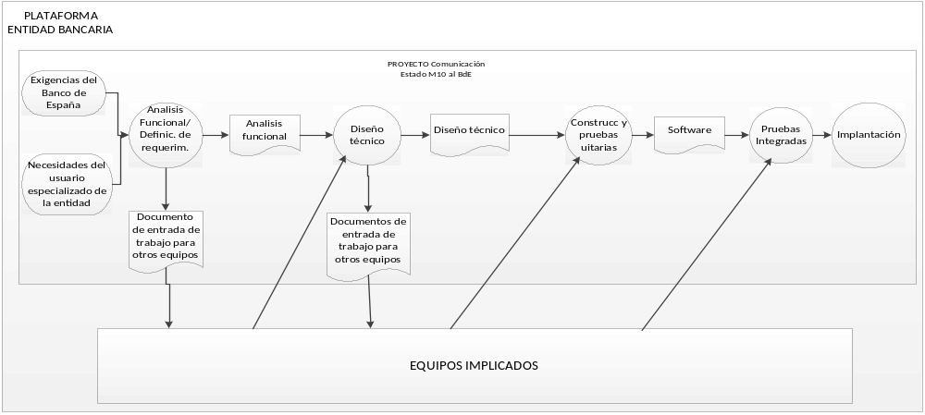

Figura 1: Interactuación con equipos implicados en el proyecto dentro del marco de la entidad.
Fuente: Elaboración propia

2. Contexto y estudio preliminar
Como ya he comentado anteriormente, vamos a basarnos en el supuesto de que el proyecto que se realiza en un entorno de una entidad bancaria, lo habitual en estas es que haya que adaptarse a unas herramientas ya predefinidas y unos entregables también establecidos en funciona de la fase del ciclo de vida en la que nos encontremos:

2.1. Herramientas
Si nos centramos en las herramientas de desarrollo, a continuación indico una serie de ellas que son de uso habitual en cualquier entidad bancaria:
- Lenguaje de programación COBOL generado mediante la herramienta generadora de código FAST, que permite la codificación y pre-compilación en local, ahorrando recursos del Ordenador central. El Cobol para los mainframes IBM sigue siendo el lenguaje más usado a la hora de tratar grandes volúmenes de datos. De cara a la optimización de recursos hardware y reducir el tiempo de programación es común usar generadores de código en un entorno Windows.
- Depurador de código XPEDITER. Uno de los más comunes en este tipo de entornos junto con INTERTEST, permite la ejecución sentencia a sentencia y visualización y manipulación de variables.
- Gestor de Base de datos DB2, como herramienta de consulta y modificación de datos usaremos FILE-AID. Sigue siendo el gestor de bases de datos más habitual en grandes sistemas, ofrece una estabilidad y fiabilidad difícil de superar con la misma flexibilidad de cualquier otra base de datos relacional, como herramientas de acceso para consultas de datos (y modificación de datos en entornos de desarrollo), son varias las herramientas disponibles, otras de uso muy común también son QMF y SPUFI.
- Gestor de teleproceso CICS. Otro de los clásicos de este tipo de entornos, aunque la tendencia habitual es que el front del usuario sea en ambiente visual y que se realicen llamadas al Host tipo cliente-servidor, de modo que la capa del mainframe se olvide de la gestión de pantalla y se dedique al acceso a bases de datos y aplicación de validaciones y reglas de negocio.
- Shell con el mainframe TSO que permite la ejecución de procesos batch mediante JCL. Como herramienta para interactuar con el mainframe se usa el TSO, que te permite la manipulación de librerías de código y datos, ficheros, ejecución de procesos batch, etc… además de servir de escritorio para las herramientas de desarrollo específicas.
- Para la ejecución de trabajos en Batch de modo planificado se usa la herramienta JCL, se puede comparar con un proceso de trabajo en lotes, se le dan instrucciones para invocar a los ejecutables, caracteriza y reserva espacio a los ficheros que se crean.
- Uno de las utilidades más usadas que facilita IBM y que aparecerán muy a menudo del diseño técnico, es SORT, permite ordenar ficheros por determinados campos, acumular numéricos o añadir columnas en una determinada posición, entre otros muchos usos que se le pueden dar.
- Herramienta para la gestión del software ENDEVOR, que permite el correcto versionado y trabajar en diferentes entornos de desarrollo y pruebas, en nuestro caso Desarrollo, Preproducción y Producción.

2.2. Equipos implicados
Como hemos comentado en la introducción, en grandes sistemas de información son varios equipos los que participan en u mismo desarrollo, cada uno de ellos con cometidos diferentes en función de la tecnología y la funcionalidad. En nuestro caso:

- Equipo de proyecto mainframe: Este trabajo está elaborado desde el punto de vista de este equipo, que tomará los requisitos además de llevar el peso de la mayor parte del desarrollo, será el responsable del producto final y coordinará al resto de implicados, facilitándoles un documento que será la base de su trabajo.

- Aplicaciones cedentes de datos: El objetivo del proyecto es la gestión y el envío al Banco de España, de modo unificado e independientemente de la aplicación o tecnología, de una información relativa a valores que es habitual que esté diseminada por varios aplicativos de una entidad financiera.
Aunque la gran mayoría de los sistemas de información de una entidad financiera suelen estar integradas en el Ordenador Central, es habitual que por diversos motivos (recientes adquisiciones, características muy específicas de la aplicación, falta de presupuesto,…), existan aplicativos, o incluso que entidades de un grupo, tengan localizado su sistema informático en otro tipo de plataforma dentro de la entidad, en nuestro caso hemos considerado tres aplicaciones cedentes de datos:
  - Activos financieros: Aplicación en entorno host, gestionan los producto de Renta Fija de la entidad. Mensualmente facilitan un fichero de interfase en el Ordenador Central (OC) con la aplicación que desarrollaremos.
  - Valores: Aplicación en entorno host, gestionan los producto de Renta Variable de la entidad. Mensualmente facilitan un fichero de interfase en el Ordenador Central con la aplicación que desarrollaremos.
  - Banca Privada: Aplicación que gestiona la entidad de Banca Privada del grupo, por sus características esta aplicación no se gestiona en el OC, por lo que además de proporcionarnos un fichero de interfase mensual, debe establecerse un procedimiento de comunicación a través de FTP en unas librerías que sean visibles para el Host y que a determinada hora del primer día de cada mes acceda a ellas de buscarlo y tratarlo de modo planificado.
Los documentos de entrada para estos equipos se generan al final de la etapa de análisis funcional (Ver documentos relacionados):
AF_Comunicación estado M10_V1.0.doc
OD-Comunicación estado M10 (Interface con aplicaciones) V1.0.doc
- Terminal financiero: Será el encargado de generar el front en entorno visual de las operaciones on-line, trabajan en entornos visuales multiplataforma, el software generado por este equipo no tiene reglas de negocio ni validaciones, esta tarea recae en los módulos host del mainframe. Sí que es tarea de este equipo la navegación entre pantalla y que las listas de valores de los desplegables se adapten a lo solicitado.

El documento de entrada para este equipo es una de las salidas de la etapa de análisis funcional, en el que se les especifica cómo deben ser las pantallas, las navegación, los valores que deben mostrar los desplegables y a qué servicio host deben invocar en cada momento . También se les facilitará el análisis funcional para que tengan una visión global del proyecto por un lado y que se estudien con más detenimiento el apartado que les incumbe directamente.

El documento de entrada para estos equipos se generan al final de la etapa de análisis funcional (Ver documentos relacionados):
TF-Diseño-Operación- Comunicación estado M10_V1.0.doc
- Arquitectura de datos: Dado el volumen de datos que se manejan, en todas las entidades financieras existe un departamento de modelado de datos, su misión es velar por que las tablas a crear cumplen la normativa establecida y se relacionan adecuadamente con el resto del modelo de datos.
A partir de un documento en el que presentamos nuestra propuesta de tablas necesarias, claves, ellos identifican si encaja o no en el resto del modelo de datos de la entidad y lo modifican conforme los estándares.
Ya al finalizar el diseño técnico, es en ese momento en el que conocemos con exactitud los accesos que vamos a necesitar, en ese momento existe otro contacto con este equipo en el que se facilita los accesos necesarios para que ellos por un lado creen los índices necesarios y arranquen con su equipo de desarrollo los módulos Objetos de Datos necesarios para atender a las consultas, altas, y actualizaciones necesarias.
Entregables al final de la etapa de análisis funcional:
MD_Comunicación estado M10 (DocLogica) V1.0.doc.
Entregables al final de la etapa de Diseño técnico:
MD-Modelo físico de datos.rtf
OD-Solicitud de creación de Objeto de datos.doc
- Sistemas de Informes: Es habitual que existan equipos dedicados exclusivamente a la generación de informes de todo tipo mediante herramientas a medida o paquetes de venta en el mercado. En nuestro caso hay que facilitar a este equipo la definición de los informes solicitados por el usuario para que lo incluyan en su herramienta y sea visible a las personas que lo han solicitado.
Entregables al final de la etapa de análisis funcional:
CRPVSIE1.doc
CRPVSIE2.doc
CRPVSIE3.doc
CRPVCO01.doc
- Otros equipos: Con un grado de afectación mucho menor existen más equipos que en algún momento deben realizar alguna acción:
  - Planificación.- Al final de la etapa de desarrollo hay que dar instrucciones para que planifiquen (condiciones de arranque y periodicidad) los Jobs batch generados.
  - Comunicaciones.- En nuestro proyecto existen una serie de conexiones EDITRAN con el Banco de España, estas sesiones deben prepararse.
  - Áreas de negocio.- Son los que facilitan los requisitos y validarán que el proyecto final cumple sus requerimientos.
  - Equipo de mantenimiento.- El software creado debe asignarse a un equipo que ya existe o nacerá que se hará cargo una vez implantado y solucionado los problemas de post-implantación. Suelen revisar todos los entregables para ir adquiriendo conocimiento e implicaciones a lo que ya tienen en entornos productivos.

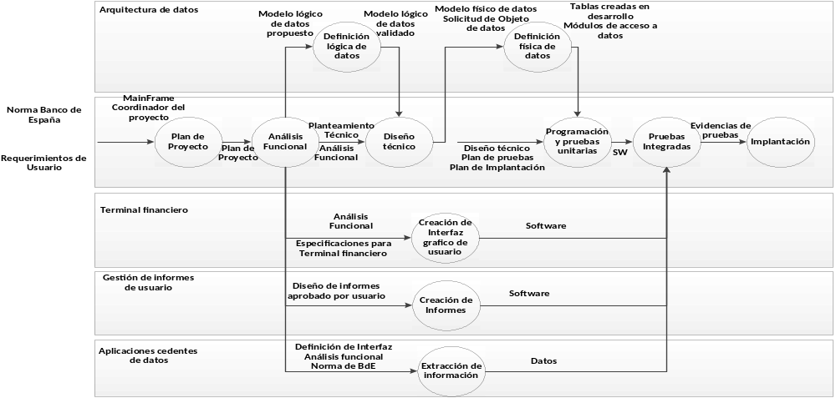
Figura 2: Detalle de interactuación con equipos implicados en el proyecto dentro del marco de la entidad.
Fuente: Elaboración propia.

2.3. Planificación
Antes de comenzar con el detalle del proyecto, vamos a presentar lo que sería un ejemplo de una planificación de alto nivel, en el que marcaremos los hitos más significativos y que se espera de cada uno.

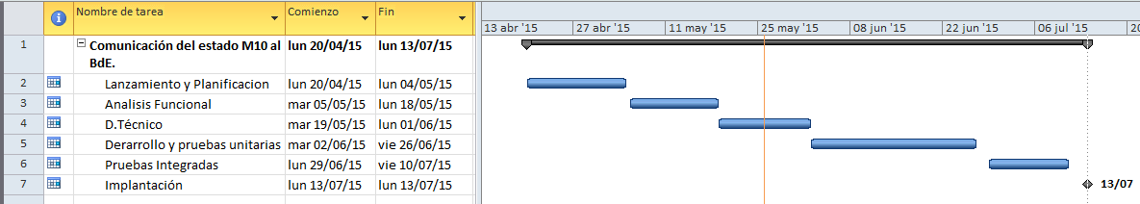

Figura 3: Planificación del proyecto.
Fuente: Elaboración propia con MSProyect 2013.

- Lanzamiento y planificación. El evento que desencadena el proyecto es la solicitud por parte del Banco de España a todas las entidades financieras, la comunicación del estado M10 con información de valores, esta solicitud es facilitada al área de negocio correspondiente que la estudia y establece que controles y necesidades tiene para hacer el seguimiento de lo solicitado.

Como salida de esta etapa preliminar, nace un documento de requerimientos iniciales del usuario que junto a la normativa publicada por el Banco de España fijan el objetivo del proyecto.

Estos documentos se estudian y se valoran para identificar la dificultad del proyecto, herramientas y recursos necesarios, equipos implicados y duración, que en un caso como este, la fecha de finalización viene determinada por el supervisor (Banco de España).

Puesto que se trata de un documento muy alejado del plano técnico, no hemos considerado su inclusión en este trabajo.

- Análisis funcional. Una vez definido el marco, alcance e implicados en el proyecto en el punto anterior, se toman los documentos en los que se identifica el objetivo del proyecto (Requerimientos preliminares del usuario y Norma de Banco de España), y se va dando forma a que es lo que se tiene que hacer.

Debe atender a ambos documentos y va a ser revisado por un usuario final con escasos conocimientos técnicos, por lo que estará elaborado en lenguaje que sea independiente de las herramientas usadas y que pueda entender.

Al final de esta fase, se deben generar los siguientes documentos:

  - Análisis funcional. Es el documento base del proyecto, en que se debe cerrar claramente que es lo que se va a hacer, será validado por el usuario que usará el producto final y será el responsable máximo de la entidad de cara al banco de España respecto a la información presentada.

Ver documento relacionado AF_Comunicación del estado M10_V1.0.doc

  - Planteamiento técnico. En esté se indica las nociones de las soluciones técnicas que se va a dar al proyecto, se evalúan diferentes alternativas y se justifica el motivo de porque se opta pon una en concreto. El destinatario de este documento es un área técnica de la entidad (habitualmente un equipo de mantenimiento que se hará cargo del software entregado), por lo que ya se puede ir introduciendo un lenguaje más técnico.

Ver documento relacionado PT_Comunicación del estado M10_V1.0.doc

  - Documento para terminal financiero. En el documento de requerimiento de usuarios se solicita una operación que permita al usuario consultar la información enviada al Banco de España y su manipulación para generar reenvíos de modificaciones bajas y altas ad-hoc. Ya en el plan de proyecto de ha identificado que ese desarrollo no será parte del trabajo del equipo que realizará y coordinará el proyecto, sino que existe uno que se dedica exclusivamente a esto y con un grado alto de especialización en el uso de herramientas visuales distribuidas.

En el documento de análisis funcional se le muestra al usuario que aspecto tendrá la operación on-line propuesta y que podrá hacer con ella, una vez aceptado por este, se creará un documento en el que se den las instrucciones oportunas al equipo de terminal financiero para que pueda crear el front.
Documento relacionado TF-Diseño-Operación- Comunicación estado M10_V1.0.doc
  - Interfaz para aplicaciones cedentes de datos. En el plan de proyecto se define que el producto a crear gestionará los envíos y recepciones con el BdE, es decir será una “caja” que llenarán los aplicativos propietarios de la información, no se va a encargar de ir a buscar el contenido solicitado. Por lo que debe establecerse una interfaz con estas aplicaciones que será la entrada de datos.

Ver documento relacionado OD-Comunicación estado M10 (Interface con aplicaciones) V1.0.doc

  - Modelo lógico de datos. También como salida de la fase de análisis funcional tenemos que definir qué información debemos almacenar y como levarla al gestor de base de datos de la entidad adaptándose al diccionario de datos y nomenclatura existente.

Ver documento relacionado MD_Comunicación estado M10 (DocLogica) V1.0.rtf

  - Definición de Informes. En el plan de proyecto se ha identificado a partir de los requerimientos preliminares del usuario que informes necesita, ese trabajo lo realiza otro equipo implicado que usa una herramienta específica. Por lo que una vez revisado con el usuario el formato definitivo de estos informes, se le facilitará el documento con la información necesaria para elaborar el informe y el fichero de interfase que se usará.

Ver documentos relacionados:

CRPVSIE1.doc
CRPVSIE2.doc
CRPVSIE3.doc
CRPVCO01.doc

- Diseño técnico. Una vez cerrado con el usuario el análisis funcional y con el equipo técnico responsable el planteamiento, podemos diseñar los elementos que se van a codificar. Este documento ya está condicionado por el lenguaje de programación, herramientas de desarrollo y entorno (módulos ya existentes de validación de NIF, accesos a otras bases de datos,… por ejemplo).

En función de los recursos de programación asignados al proyecto a este documento se le puede dar más o menos detalle, lo habitual es que se identifiquen los objetos a crear con la definición del tipo de objeto, las entradas, las salidas y una descripción de que es lo que va a hacer el objeto. Junto con un diagrama en el que se muestra gráficamente la conexión entre objetos es la solución más común.

Al final de esta fase, se deben generar los siguientes documentos:

  - Diseño técnico.- Conforme lo comentado anteriormente, incluirá además un inventario de objetos creados o modificados. Lo habitual es que este documento sea validado por el equipo técnico que se haga cargo de la aplicación creada.

Ver documento relacionado DT_Comunicación estado M10_V1.0.doc.

  - Plan de Implantación detallado.- En este momento tenemos una idea clara de que objetos vamos a crear, además tenemos identificado que trabajo están desarrollando cada uno de los equipos que intervienen en el desarrollo, como mínimo, debe establecerse un orden en la implantación identificando los objetos a instalar y tareas previas a la puesta en producción. Por ejemplo antes de instalar los programas de la nueva aplicación, hay que crear las tablas, crear los parámetros necesarios, instalar las copys de interfaces, instalar los módulos de accesos a las tablas, etc…

Sobre todo en casos en los que la aplicación instalada afecta a toda la red de sucursales, se realice la apertura a un número limitado, o a sucursales específicas, de modo que se pueda hacer un seguimiento más controlado y que en caso de que tengamos algún problema el impacto sea reducido.

Ver documento relacionado PID_Comunicación del estado M10_V.1.0.doc
  - Plan de pruebas, También es en esta fase cuando vamos a conocer que pruebas debemos hacer a cada proceso creado de modo que demos cobertura de pruebas a todas las funcionalidades descritas en el Análisis funcional.

En nuestro caso vamos a contemplar, además de las pruebas unitarias en tiempo de desarrollo, dos tipos de pruebas:

    - Integradas. Meramente técnicas, previo a la presentación del producto final al usuarios para sus pruebas, debemos garantizar el correcto funcionamiento y acoplamiento entre los diversos componentes, tanto el desarrollado por el equipo mainframe, como con el resto de software entregado por los implicados.

Identificaremos para cada funcionalidad que procesos y evidencias obtener para garantizar el correcto funcionamiento. Así como necesidades previas (Cargas de datos en entornos pre-productivos, accesos a estos entornos, etc…)

    - Usuario o aceptación. El otro enfoque que debe darse a las pruebas es desde el punto de vista del usuario, debe proponerse un juego de pruebas suficiente para cubrir las casuísticas necesarias y que el usuario final lo revise para que incluya lo que estime oportuno.

También es recomendable realizar pruebas de sistema, con objeto de identificar malos rendimientos en la aplicación y monitorizar los que tarden más de lo esperado para el volumen de datos a tratar.

Ver documento relacionado DdP_Aceptación_Comunicación del estado M10_V.1.0.doc

  - Modelo físico de datos y solicitud módulos de acceso a datos. Para el equipo de arquitectura de datos, ya en este momento conocemos con detalle en que momentos vamos a necesitar información de la base de datos y como deben ser esos accesos. Con esta información deberán crear los módulos con los accesos solicitados e identificar que índices son necesarios para garantizar un rendimiento óptimo.

Ver documentos relacionados:
MD-Modelo físico de Datos.rtf
OD- Solcitud de creación de objetos de datos.doc

- Desarrollo y pruebas unitarias. A partir del documento de diseño técnico, se comenzará a codificar conforme las instrucciones del documento. En caso de entidades bancarias es habitual generadores de código, que dan lugar mediante plantillas a un código uniforme, y en los casos en que la herramienta generadora de código esté localizada en el PC del desarrollador, se puede realizar precompilaciones en local, con el fin de reducir el número compilaciones en el Host cuyo tiempo de proceso es mucho más caro.

El entregable en esta etapa es un código compilado con unas pruebas unitarias que garanticen el correcto funcionamiento de los objetos.

- Pruebas Integradas. En grandes sistemas se dispone de entornos pre-productivos que garantizan mayor estabilidad de datos e integridad referencial.

Como paso previo debe instalarse todo el aplicativo en este entorno para posteriormente seguir el guión de lo definido en el plan de pruebas.

Como entregable de esta fase, se generará un documento con evidencias de pruebas, donde se pueda comprobar que el proceso cumple los requisitos del análisis funcional. Este documento debe ser validado por el equipo técnico que se hará cargo del producto final.

Una vez finalizadas las pruebas integradas, estamos en disposición de presentar el producto al usuario.

Los puntos que van a necesitar probar los usuarios son complementarios a los de las pruebas integradas, en nuestro caso lo que le va a interesar es que la operación on-line creada se adapte a lo definido y que los informes se muestren correctamente. Con estas herramientas verificará que el ciclo completo funciona correctamente y que no hay “perdidas” de datos.

El visto bueno de éste, marca el inicio de la implantación del proyecto.

3. Identificación de requisitos

Van a ser dos los tipos de requisitos para este proyecto. Por un lado tenemos las exigencias del Banco de España:

Req1: Envío mensual al Banco de España

Proceso | Envío mensual de la posición a cierre del mes de la información de valores propiedad de la entidad y otras operaciones de valores.
Entrada | Información facilitada por los aplicativos poseedores de la información (Valores, activos financieros y Banca Privada)
Salida | Fichero para el Banco de España conforme indica la instrucción de Valores V2.0
Errores | No se comunicarán al Banco de España para evitar rechazos.

Req2: Recepción mensual con las aceptaciones y rechazos

Proceso | Tratamiento de las respuestas del Banco de España al envío mensual.
Entrada | Respuesta del Banco de España con Aceptaciones y rechazos.
Salida | Almacenamiento para tratamiento posterior de lo enviado.
Errores | Los rechazos del Banco de España deben almacenarse para su tratamiento.

Req3: Envío de correcciones diarias

Proceso | Debe articularse un método para envíos ad-hoc de información mensual rechazada u omitida..
Entrada | Solicitud del Banco de España, problemas identificados por usuarios
Salida | Fichero para el Banco de España conforme indica la instrucción de Valores V2.0.
Errores | No se comunicarán al Banco de España para evitar rechazos.

Req4: Recepción diarias con las aceptaciones y rechazos

Proceso | Tratamiento de las respuestas del Banco de España al envío diario.
Entrada | Respuesta del Banco de España con los rechazos.
Salida | Almacenamiento para tratamiento posterior de lo enviado.
Errores | Los rechazos del Banco de España deben almacenarse para su tratamiento.

Req5: Recepción del fichero de descuadres

Proceso | Tratamiento por parte del Banco de España de un listado de descuadres que se recibe de modo aperiódico y que puede generar actuaciones al usuario
Entrada | Fichero aperiódico de descuadres del Banco de España.
Salida | Almacenamiento de la información para consulta.
Errores | Los rechazos del Banco de España deben almacenarse para su tratamiento.

Req6: Almacenamiento durante, al menos, siete años de la información enviada

Proceso | El Banco de España exige a las entidades que tengan disponible toda la información comunicada en los últimos siete años por si es necesario reenvío por parte de éstas.
Entrada | Información enviada al Banco de España
Salida | Backup de la información enviada.
Errores

El Banco de España ha publicado la instrucción donde especifica con todo detalle cómo deben realizarse esas comunicaciones y que contenido solicita y que validaciones realiza.

Ver documento adjunto Instrucción de valores V2.doc.

La otra fuente de requisitos es el usuario encargado de realizar el seguimiento, sus necesidades son:

- Operación On-Line.

Req7: Consulta de la información enviada

Proceso | Se debe permitir al usuario la posibilidad de consultar la información que se ha comunicado de un emisor de valores.
Entrada | Información enviada al Banco de España
Salida | Información presentada en pantalla.
Errores | No aplica.

Req8: Captura de modificaciones a enviar al Banco de España

Proceso | Se debe facilitar al usuario la herramienta para que pueda introducir información de altas, bajas y modificaciones de la información enviada al BdE en procesos anteriores.
Entrada | Información capturada por pantalla.
Salida | Actualización de Bases de datos con la información preparada para el envío batch.
Errores | Mensajes de validación de la información introducida en la pantalla.

- Informes para consultar las respuestas de Banco de España a lo enviado.

Req9: Respuesta con los errores al envío mensual

Proceso | Se debe facilitar al usuario la herramienta para visualizar los rechazos y el motivo al envío mensual.
Entrada | Información de respuesta del Banco de España.
Salida | Informe con el resultado para visible al Usuario..
Errores

Req10: Respuesta con los errores al envío diario

Proceso | Se debe facilitar al usuario la herramienta para visualizar los rechazos y el motivo al envío diario.
Entrada | Información de respuesta del Banco de España.
Salida | Informe con el resultado para visible al Usuario.
Errores

Req11: Listado del informe de descuadres enviado por el BdE de modo aperiódico

Proceso | Se debe facilitar al usuario la herramienta para visualizar el informe de descuadres enviado por el Banco de España.
Entrada | Información de respuesta del Banco de España.
Salida | Informe con el resultado para visible al Usuario.
Errores

- Informes de control de la información recibida.

Req12: Cuadre operativo de la información enviada al Banco de España.

Proceso | Informe de control de la información recibida (cuadre operativo), una vez recibida la información del mensual de las aplicaciones, le es útil conocer el volumen de registros e importe que se ha comunicado al Banco de España distribuido por claves, además de una comparativa por lo que se realizó el mes anterior de modo que pueda detectar fluctuaciones significativas.
Entrada | Información recibida por las aplicaciones  Resultado de las validaciones  Datos del mes anterior.
Salida | Informe con el resultado para visible al Usuario.
Errores

4. Descripción del proyecto

4.1. Funcionalidades para atender a los requisitos del Banco de España

- ENVÍO MENSUAL, esta funcionalidad se divide en tres subprocesos, recepción y validación de la información de las aplicaciones cedentes, generación del envío y control de las respuesta del Banco de España

A.1) Recepción y validación de las aplicaciones cedentes. Uno de los problemas que presentan este tipo de informes es que, como norma general, la información está distribuida por diversos aplicativos, que pueden no compartir base de datos o incluso sistema informático, pero de cara al regulador (Banco de España) es trasparente, por lo que el primer escollo a solucionar es homogeneizar esas fuentes de información.
En nuestro caso van a ser tres aplicaciones las cedentes de datos:
- Valores, que gestiona la renta variable de todas las entidades del grupo.
- Activos Financieros, que gestiona la renta fija de todas las entidades del grupo.
- Aplicativo de Banca Privada. Situación muy común en la mayor parte de bancos españoles, que crea una entidad específica para la gestión de determinados tipos de clientes, que aunque en número de clientes es pequeño, no en importes de las operaciones. En este caso la gestión se realiza en un entorno Oracle, que no comparte información directamente tiene conexión con el Ordenador Central (Host-IBM)

Estas aplicaciones deberán facilitar de forma mensual un fichero interfaz, con la extracción a cierre de mes, de la información requerida por el Banco de España (BdE) acerca de valores.
A la información recibida se la realizarán todas las validaciones especificadas por el Banco de España en su documento, así como las propias para garantizar que la información recibida es correcta, como la verificación de que estamos procesando el mes en curso, que no se ha contado la transmisión o generación del fichero, que los emisores de deuda están censados en las bases de datos corporativas, etc…
Una vez validada la información recibida, los registros erróneos se les retornará a la aplicación correspondiente informando el motivo del rechazo.
Los que hayan pasado correctamente la validación, prosperarán para el envío al BdE y almacenado en la base de datos para gestión de lo enviado.
A.2) Generación del fichero de envío. Con los registros que han pasado las validaciones se generará un fichero con el formato y características definidas por el Banco de España que se enviarán por una sesión punto a punto Editran creada al efecto con el Banco de España, y se indicará que los registros se han enviado y estamos pendiente de respuesta.
A.3) Control de las respuestas del Banco de España. Deben generarse los procesos necesarios para el tratamiento de las repuestas que el Banco de España comunicará por una sesión Editran creada al efecto, para encaso de rechazo de fichero completo, se informe al aplicativo que se encargue del mantenimiento mediante la asignación de un cancelamiento de la cadena de recepción, que debe solucionarse y gestionarse.
En caso de aceptación del fichero completo o rechazo parcial de un número limitado de registros, deberá marcarse en la base de datos convenientemente.

- ENVIO DE CORRECCIONES. La información enviada al BdE en el mensual, puede sufrir modificaciones por diversos motivos (Errores en la toma de datos, incidencia del proceso de envío, incidencia en los procesos internos de las aplicaciones, etc.) el Banco de España habilita un camino para modificar la información mensual. Esta funcionalidad se divide en dos subprocesos, envío del fichero de correcciones y el tratamiento de la respuesta.

B.1) Envío de correcciones. A partir de la información almacenada en la base de datos con marca pendiente de envío y origen manual, se generará un fichero que cumpla el formato y características exigidas por el banco de España que se enviará por una sesión punto a punto Editran creada al efecto con el Banco de Editran creada al efecto con el Banco de España, y se indicará que los registros se han enviado y estamos pendiente de respuesta.
Los tipos de movimientos permitidos es: Altas, Bajas y modificaciones de lo ya enviado.
B.2) Control de las respuestas del Banco de España. Deben generarse los procesos necesarios para el tratamiento de las repuestas que el Banco de España comunicará por una sesión Editran creada al efecto, para encaso de rechazo de fichero completo, se informe al aplicativo que se encargue del mantenimiento mediante la asignación de un cancelamiento de la cadena de recepción, que debe solucionarse y gestionarse.
En caso de aceptación del fichero completo o rechazo parcial de un número limitado de registros, deberá marcarse en la base de datos convenientemente.

- TRATAMIENTO DEL FICHERO DE DESCUADRES. Esporádicamente, el BdE puede enviar un fichero de descuadres con la información facilitada por la Entidad en otros estados. La entidad debe gestionar estos mensajes.

Para ello, se creará una sesión punto a punto Editran creada al efecto con el Banco de España para almacenar el fichero recibido.
- ALMACENAMIENTO DE LA INFORMACIÓN DURANTE SIETE AÑOS. El Banco de España exige que las entidades declarantes sean capaces de repetir enviados realizados durante los últimos siete años, para ello se almacenaran copias de la información comunicada mensual en ficheros GDG’s de 120 versiones y un almacenamiento indefinido en la base de datos de la información enviada.

Toda la información está disponible en el documento relacionado Instrucción de Valores.pdf.

4.2. Funcionalidades para atender a los requisitos del usuario

En el punto anterior se cierran las obligaciones con el banco de España, pero quedan temas pendientes de cerrar, que obligarían a una serie de manualidades por parte de TI además de una opacidad total de lo enviado por el proceso para las áreas de negocio que deben rendir cuentas de lo enviado.
- OPERACIÓN ON-LINE. Mediante esta operación, al usuario se le permite la consulta de la información enviada y el estado en el que está, además de la posibilidad de atender a las solicitudes de altas, bajas o modificaciones sobre la información mensual enviada.
Para ello se almacenarán filas en la base de datos que pueda recoger el proceso de envío diario de correcciones descrito en el apartado anterior.
Las altas de estas filas deben validarse para que cumplen toda las exigencias de calidad de la información requeridas por el Banco de España, y deben crearse como de origen manual pendientes de envío.
Se puede consultar la operación en el documento TF-Diseño-Operación-Comunicación estado M10.doc.
- INFORMES CONSULTAR EL ESTADO DE LA INFORMACIÓN ENVIADA. El usuario debe conocer el estado global de la información enviada, así como los rechazos y descuadres, de modo que pueda actuar en el sistema de información del Banco para ir solucionando los problemas identificados, para ello se han habilitado los siguientes informes:
B.1) Respuesta con los errores al envío mensual. Se debe mostrar al usuario el detalle de los valores rechazados, con el error indicado por el BdE.

(Documento relacionado CRPSIE1.doc )

B.2) Respuesta con los errores al envío diario, como en el caso anterior, al usuario se le presentará del detalle de los valores rechazados en el diario y el motivo.

(Documento relacionado CRPSIE2.doc)

B.3) Listado del informe de descuadres enviado por el BdE de modo aperiódico. Este informe es muy abierto, por lo que prácticamente es un volcado a un formato legible por el usuario de la información recibida. En función de la información recibida el usuario deberá actuar en nuestra aplicación y reportar de nuevo el valor (modificado, alta o borrado) o actuar en aplicaciones diferentes de modo que se generen un nuevo reporte de la información errónea por otros circuitos y abiertos que están fuera del alcance de este proyecto.

(Documento CRPSIE1.doc)

- INFORME PARA CONTROL DE LA INFORMACIÓN RECIBIDA. El usuario debe disponer de visibilidad sobre el volumen de información recibida, cuanto se ha rechazado y una comparativa respecto al mes anterior para identificar posibles desviaciones respecto a meses anteriores en la nueva información enviada. Se elabora un informe que acumula por entidad, aplicación, estado y tipo de producto el número de registros recibidos y el importe nominal.

(Documento relacionado CRPVCO01.doc).

A continuación se muestra gráficamente los circuitos y funcionalidades del proyecto.
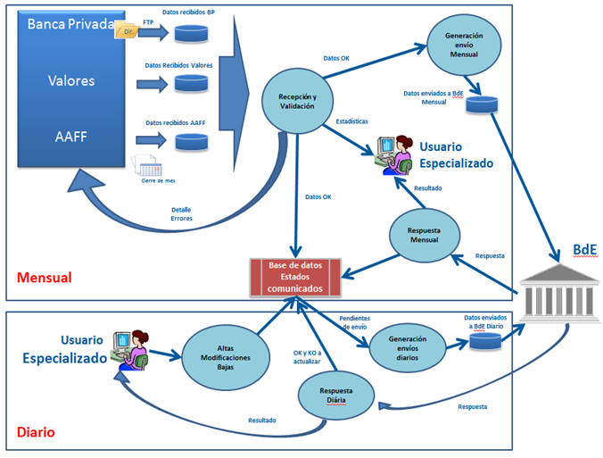

Figura 4: Diagrama de flujo de procesos de alto nivel del proceso.
Fuente: Elaboración propia.

4.3. Evaluación de alternativas

- ENTRADA DE LAS APLICACIONES.

OPCIÓN A.1) Extracción por parte de las aplicaciones propietarias. Al haber tres aplicaciones cedentes de datos de valores a comunicar al BdE se solicitaría a dichas aplicaciones que realicen ellas mismas la extracción de datos de valores a comunicar a Banco de España en un formato lo más parecido posible al requerido por el regulador. La aplicación a desarrollar únicamente se encargaría de gestionar las comunicaciones con él BdE, el almacenamiento de los datos comunicados, y la gestión de correcciones e incidencias en los envíos.

VENTAJAS.
a.- Elimina el riesgo de cometer errores en la identificación de datos a extraer de las aplicaciones por desconocimiento de éstas por parte del equipo de proyecto. Asimismo, evita a las aplicaciones gastar recursos para explicar al equipo de proyecto dónde están los datos y cuándo y cómo cogerlos. Esto permitirá un período de pruebas más ajustado a los plazos marcados por Banco de España.
b).- Simplifica el desarrollo de los procesos de transformación de los datos para crear los ficheros a enviar a Banco de España, ya que los datos se recibirían en un formato muy similar al que hay que entregar a la CIRBE. Adicionalmente, facilita la identificación temprana de errores de datos, en los ficheros que llegan o en la aplicación a desarrollar.
INCONVENIENTES.
a.- Alto impacto en las aplicaciones cedentes de datos, al incrementar su carga de trabajo.
b.- Pérdida de control en el cumplimiento de los hitos del proyecto, al incrementar nuestras dependencias de equipos externos al proyecto.

OPCIÓN A.2) Extracción por la aplicación a desarrollar. La aplicación a desarrollar se encargaría de acceder a los sistemas de las tres aplicaciones cedentes de datos de valores a comunicar al BdE mediante la utilización de módulos propios de dichas aplicaciones o descargas de tablas proporcionadas por éstas. La aplicación se encargaría de transformar estos datos al formato de fichero requerido por el regulador (Banco de España). La aplicación además se encargaría de gestionar las comunicaciones, el almacenamiento de los datos comunicados, y la gestión de correcciones e incidencias en los envíos.
VENTAJAS.
a.- Relativa independencia de equipos externos a la hora de cumplir hitos de proyecto, porque en la práctica habría que realizar un amplio periodo de consultas para identificar los datos, las rutinas utilizables, etc. En teoría podría después asegurar más el cumplimiento de la fecha crítica del proyecto, aunque se necesitarían más recursos.
INCONVENIENTES.
a.- Desconocimiento de las aplicaciones cedentes de dato.
b.- Diferentes plataformas tecnológicas involucradas.
CONCLUSIÓN A) Considero que la extracción de datos a comunicar al BdE por parte de las propias aplicaciones cedentes de dato es la alternativa que presenta más ventajas, ya que la alternativa contraria tiene un muy alto impacto en los tiempos de desarrollo y pruebas del proyecto, lo cual compromete muy seriamente el cumplimiento de los hitos de proyecto.

- ALMACENAMIENTO DE DATOS. Partimos de las diferentes opciones que permite la entidad.

OPCIÓN B.1) Creación de nuevas tablas DB2.

Se crearán dos nuevas tablas DB2 para almacenar tanto la información referente a los envíos a la CIRBE, como para la información referente a las recepciones (notificaciones) del BdE. Asimismo, se crearán ficheros GDG para realizar backups de los siguientes momentos:
- Recepción/extracción de datos de valores a comunicar.
- Envío de datos.
- Recepción de datos.
VENTAJAS

a.- La gestión online de las consultas y correcciones de las comunicaciones realizadas a es más fácil de desarrollar e implementar sobre tablas DB2 que sobre ficheros.
b.- El sistema gestor de base de datos DB2 tiene sus propias herramientas de backup y recuperación de datos, lo cual incrementa la seguridad y disponibilidad de la información almacenada.
INCONVENIENTES.

a.- Al crease dos nuevas tablas DB2, es necesario crear objetos de datos para la consulta y modificación de estas tablas. Estos objetos de dato son módulos software especiales cuya responsabilidad de generación recae sobre un equipo externo al proyecto, por lo que se pierde control sobre el cumplimiento de fechas del proyecto.

OPCIÓN B.2) Creación de ficheros GDG.

Se crearán ficheros GDG (o cinta) para realizar backups de los siguientes momentos:
- Recepción/extracción de datos de valores a comunicar al BdE.
- Envío de datos.
- Recepción de datos.
- Corrección de datos ya comunicados.
VENTAJAS.

a.- Al no crease ninguna tabla DB2, no es necesaria la creación de objetos de dato, por lo que no se tienen dependencias de equipos ajenos al proyecto.
INCONVENIENTES.

a.- La gestión online de las consultas y correcciones de las comunicaciones realizadas es más difícil de desarrollar e implementar sobre ficheros que sobre tablas DB2, y los tiempos de repuesta serían mucho más lentos de los necesarios para un proceso online.
CONCLUSIÓN B) Considero que la creación de dos nuevas tablas DB2 para almacenar los datos de los envíos y recepciones (notificaciones) realizados entre la entidad y Banco de España (BdE) es la alternativa que presenta más ventajas para la corrección de los datos de valores ya comunicados a BdE vía transacciones online. Para el resto de situaciones, el almacenamiento se realizaría en ficheros GDG.
La estructura definida puede consultarse en el documento MD_Comunicación estado M10 (DocLogica)_V1.0.rtf.

5. Descripción técnica

5.1. Procesos mensuales
A) ENVÍO

Mensualmente recibiremos la información de las aplicaciones para el Banco de España, en un formato especificado en el documento OD-Comunicación estado M10 (Interfase con aplicaciones) V1.0.doc Esta información debe validarse y elaborarse para generar el fichero para el banco de España.

En primer lugar recibiremos los ficheros de las aplicaciones, dos de ellas que se ejecutan en el Ordenador Central, sencillamente generarán el fichero de entrada a la aplicación y darán condición de arranque a las cadenas validadoras, la tercera se ejecuta en un sistema fuera del Host, por lo que se establece una comunicación mediante FTP que mensualmente se ejecutará el primer día hábil a las 15:00 de modo que se “traiga” el fichero al Host con el nombre esperado por el JCL que se encargará de validarlo.

Una vez generados los ficheros se ejecutarán las cadenas de validaciones a nivel de registros. Se trata de una mismo JCL que ejecuta el mismo programa de validación para todas las aplicaciones, resolviendo el parámetro ZJ, el planificador CONTROL-M identifica la cadena específica para cada aplicación.

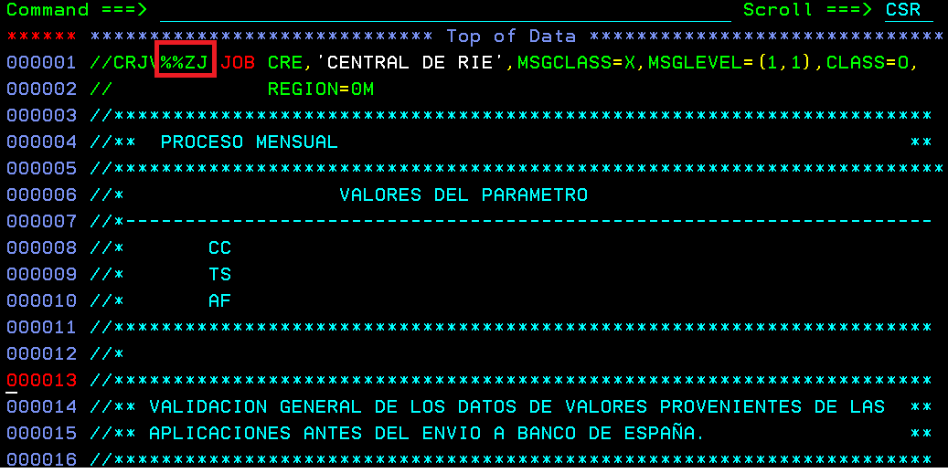

También debe resolverse a la hora de planificar el parámetro ZAPLIC para identificar el fichero procedente de cada aplicación.

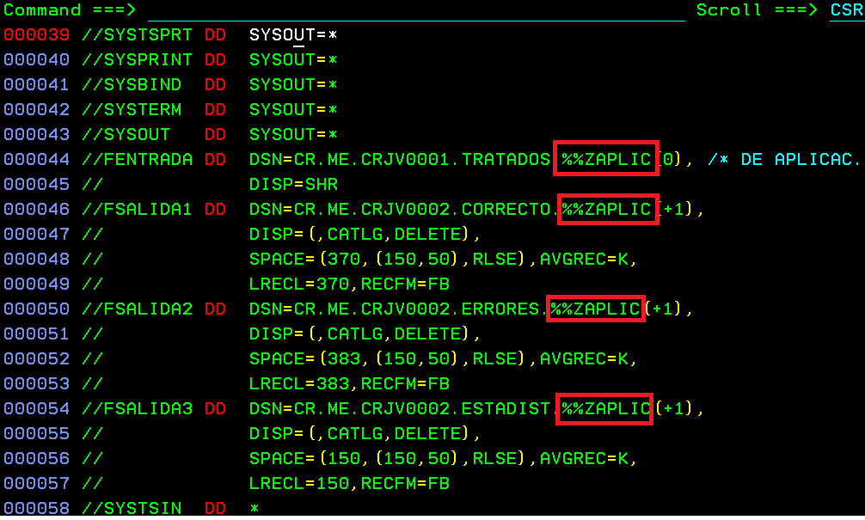

Una vez finalizados correctamente los procesos de validaciones a nivel de registro se tratarán acumularán los tres ficheros de registros correctos de las aplicaciones para realizar las validaciones entre registros, mediante las cadenas indicadas en el documento de Diseño técnico DT_Comunicación estado M10_V1.0.doc.

En este momento, realizaremos el tratamiento de los registros rechazados en los procesos anteriores para incluirles información del motivo del error y distribuirlos a las aplicaciones cedentes, de modo que evalúen los problemas y tomen las medidas oportunas.

En paralelo con el tratamiento de errores, generaremos el informe con el cuadre operativo para el usuario.
La tercera línea de trabajo tras las validaciones es la acumulación de registros conforme las indicaciones del BdE, la generación del fichero de envío en formato de BdE y la carga en la tabla de la información a enviar mediante la utilidad load resume que conserva la información almacenada previamente en la tabla.

A continuación vemos esquemáticamente la planificación de las cadenas este proceso.

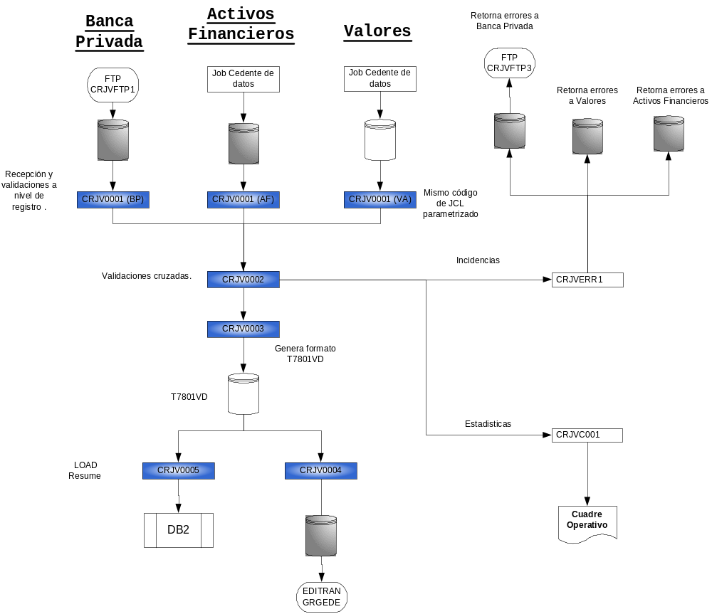

Figura 5: Proceso de envío mensual al Banco de España
Fuente: Elaboración propia.

El último paso es el envío mediante la sesión Editran del fichero para el Banco de España mediante la ejecución de un job

B) RESPUESTA.

Una vez procesada el fichero enviado anteriormente el BdE envía un fichero por la sesión Editran GRGSDS, en la que nos comunica el estado de la respuesta.

Pueden darse tres situaciones:
- Rechazo completo del fichero, identificado mediante el código de situación del registro de cabecera diferente a C999 y C998. En este caso cancelará la cadena para que se desencadene el mecanismo de revisión por parte del equipo de mantenimiento y que se realicen las acciones manuales oportunas en función del motivo de rechazo.
- Rechazo de registros concretos, identificado con el código C998 en la cabecera del fichero de la entidad, en el que el BdE informará únicamente los registros erróneos. En este caso se marcaran como rechazados los registros correspondientes, con su motivo/s de rechazo en la tabla de errores y como aceptados el resto.

- Aceptación completa del fichero de la entidad, identificado con el código C999, en el que marcará todo como aceptado.

La herramienta EDITRAN, una vez recibido un fichero, genera una condición que el planificador CONTROL-M interpreta para lanzar de modo automático las cadenas dependientes.
Se descompone el proceso en dos cadenas diferentes, uno que chequea las cabeceras y marca los registros KO y otro que descarga los registros pendiente de actualizar para ese año-mes para marcarlos como aceptados mediante update.

El primero de los procesos, es común al proceso diario, puesto que es el mismo tratamiento y los campos que trata coinciden en posición. Mediante un parámetro que pasa la cadena al programa se identifica si el fichero que tratamos es el mensual o el diario.

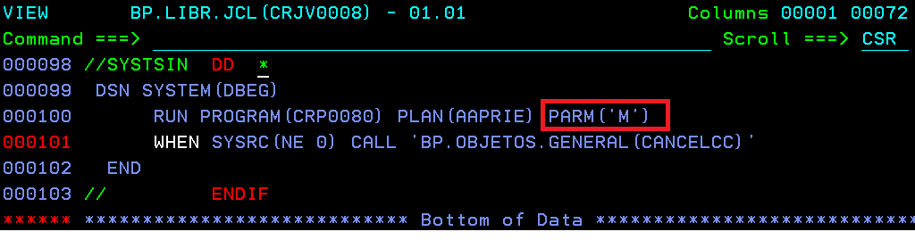

Actualizará los indicadores de estado de la tabla T7801VD conforme la figura 5 mediante el módulo objeto de datos creado para acceder a la tabla.

Dado que en la recepción mensual, el BdE no nos indica los aceptados, en el segundo proceso en primer lugar realizamos una descarga de lo pendiente de respuesta del año-mes en curso. El modo de calcular el año mes en curso es mediante la resta de un mes a la fecha de planificación en el JCL.

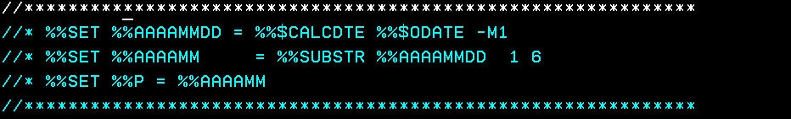

Resolvemos las variables

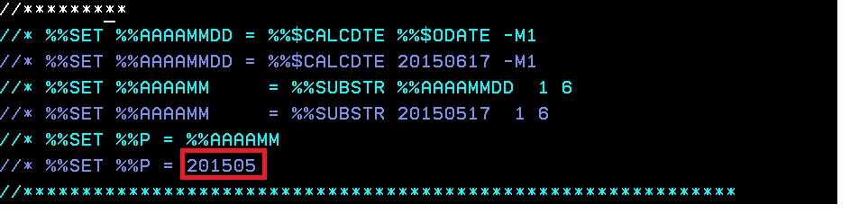
Y obtenemos el dato que entra en la sentencia UNLOAD.

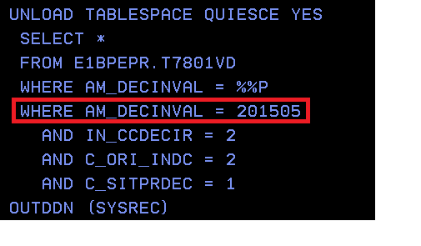
El parámetro QUIESCE YES, es fundamental en este caso, pues fuerza a que la descarga sea sobre la última situación de la tabla una vez finalizada la ejecución de la cadena anterior que ha marcado los aceptados. Puesto que la ejecución de las cadenas consecutiva puede suceder que si no ponemos este parámetro la descarga se realice sobre una versión de la tabla no actualizada.

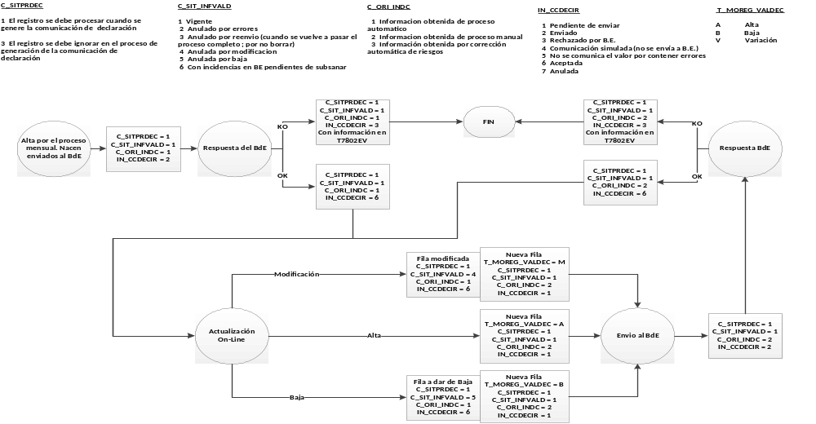
Figura 6: Transiciones entre los estados de un valor
Fuente: Elaboración propia.

A continuación de muestra la secuencia de planificación del proceso.

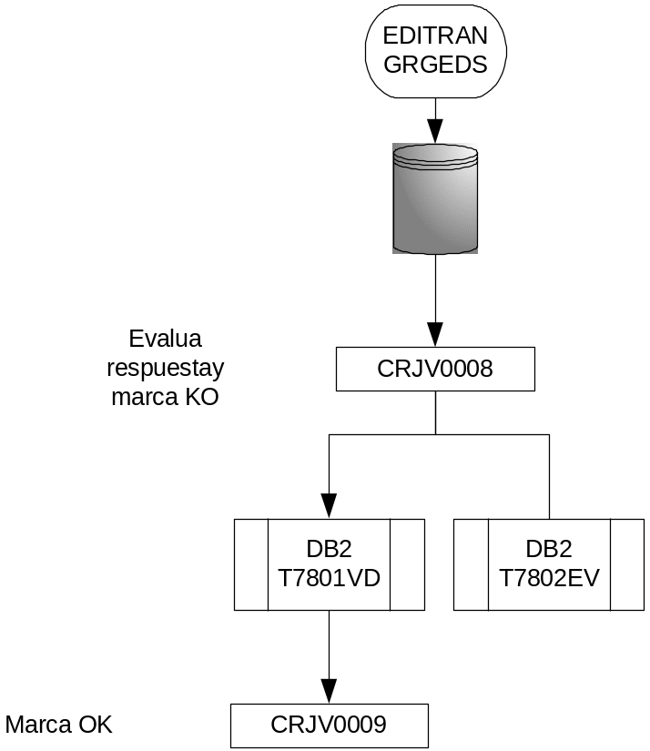

Figura 7: Recepción mensual.
Fuente: Elaboración propia.

5.2. Operación On-Line

Es la herramienta que servirá al usuario para poder consultar el detalle de lo enviado y su situación, además de permitirle hacer envíos puntuales al BdE sobre la información comunicada.

No se pueden hacer envíos diarios para un año-mes hasta que no hayamos recibido la respuesta al mensual.

En el documento anexo TF-Diseño-Operacion-Comunicación estado M10.doc se puede consultar el formato de las pantallas creadas, que van a ser desarrolladas por un equipo especializado en el uso de la herramienta de programación usada y que conoce los procedimientos y estándares de funcionamiento del resto de operaciones de la entidad. Tanto el flujo de pantalla como formato de éstas, es validado y chequeado por este equipo.

A continuación se muestra el flujo de la operación.

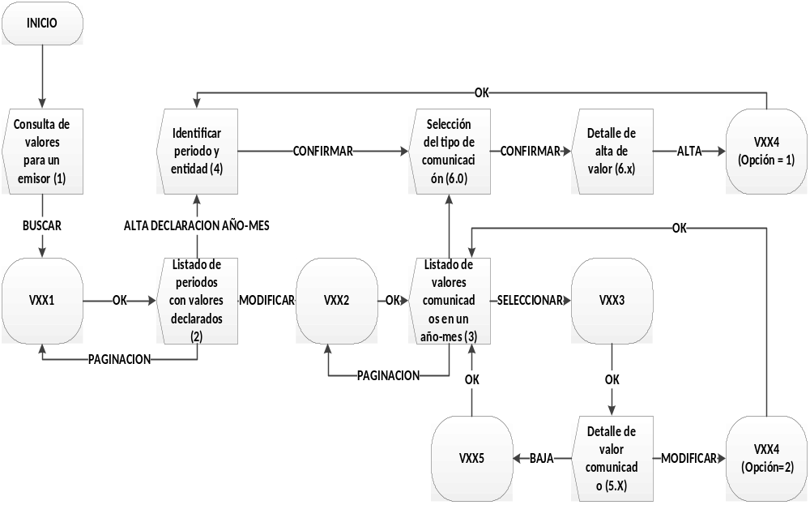

Figura 8: Flujo de operación On-Line.
Fuente: Elaboración propia.

En primer lugar se presenta una pantalla de toma de datos para capturar la identificación del emisor, el rengo de fechas que queremos consultar y la entidad en la que estamos interesados realizar la consulta.
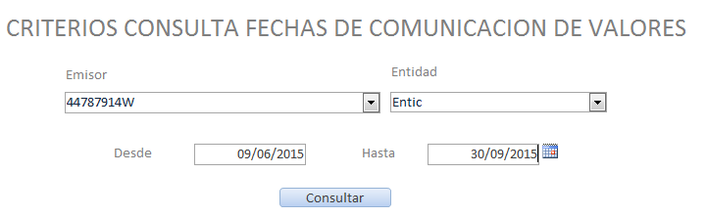

Esta pantalla envía la información a la transacción VXX1 que consulta las bases de datos y envía los períodos en los que se ha comunicado información al BdE.

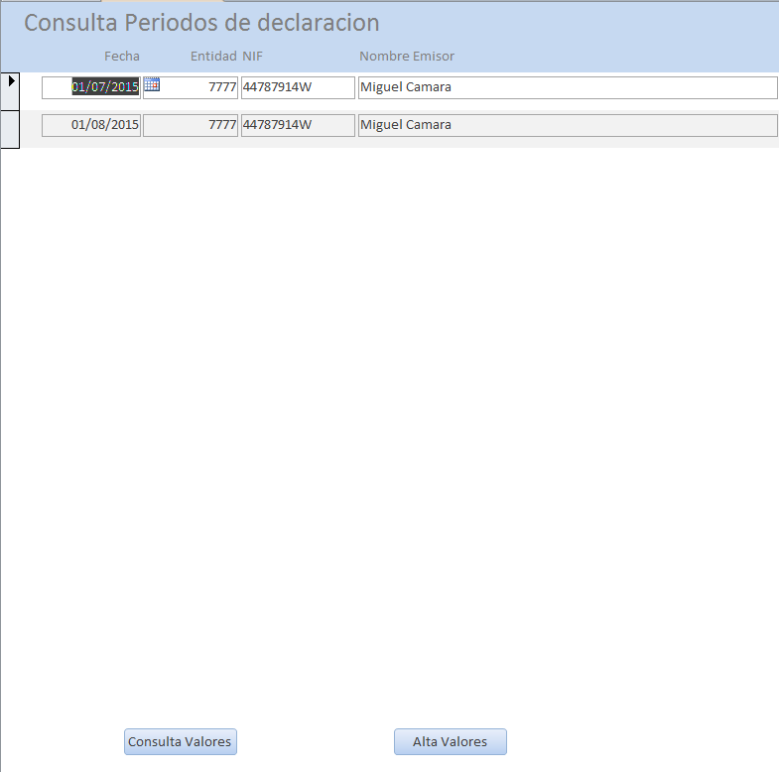

En este punto podemos consultar la lista de valores que se ha enviado al Banco de España, o en caso de que no se haya realiza ningún envío en el período que nos interesa dar de alta un nuevo registro s enviar.

En caso de consultar, realizaremos una nueva llamada a la transacción VXX2 que recupera la lista de valores enviada al BdE para ese emisor, en una determinada fecha y entidad.

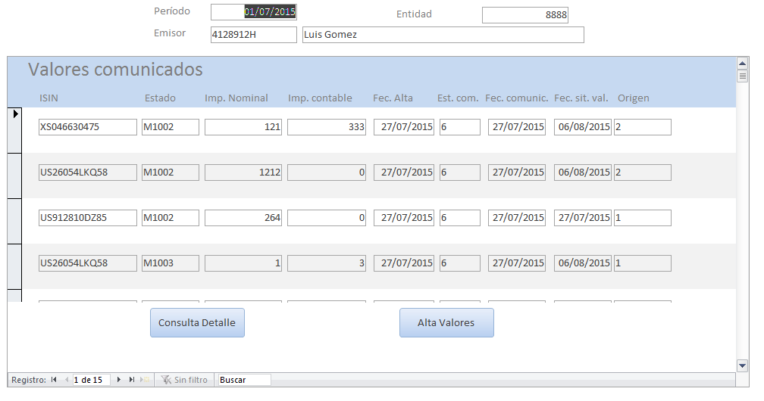

Podemos consultar el detalle de un determinado valor comunicado o dar de alta un nuevo valor.

En caso de consultar el detalle de un valor, se llama a la transacción VXX3 y en función del tipo de valor (M1002, M1003 o M1004), se presentará una pantalla específica con los atributos específicos.

A modo de ejemplo se muestra una pantalla de consulta del estado M1002

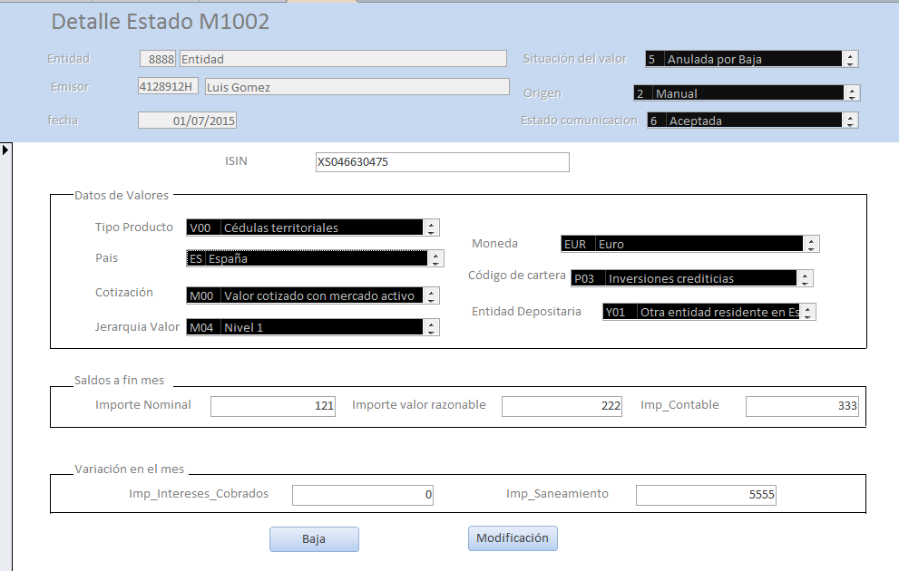

Se permite generar una baja o una modificación que quedará pendiente de envío al BdE.

SI lo que necesitamos es crear un alta de un nuevo valor, en primer lugar se nos muestra una pantalla para capturar los datos clave, Emisor, Entidad, Período y el estado.

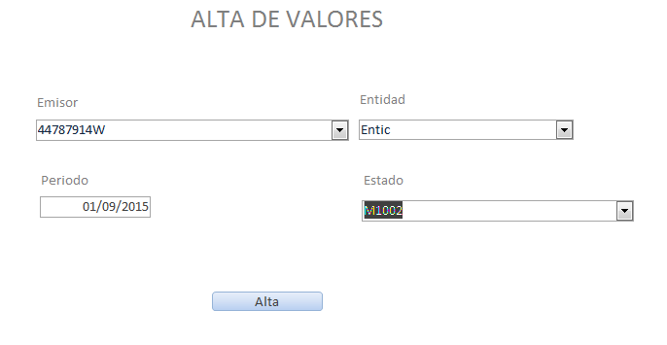

Al pulsar “Alta” se presenta el formulario correspondiente en función al estado seleccionado.

A modo de ejemplo mostramos la pantalla para el alta del estado M1002

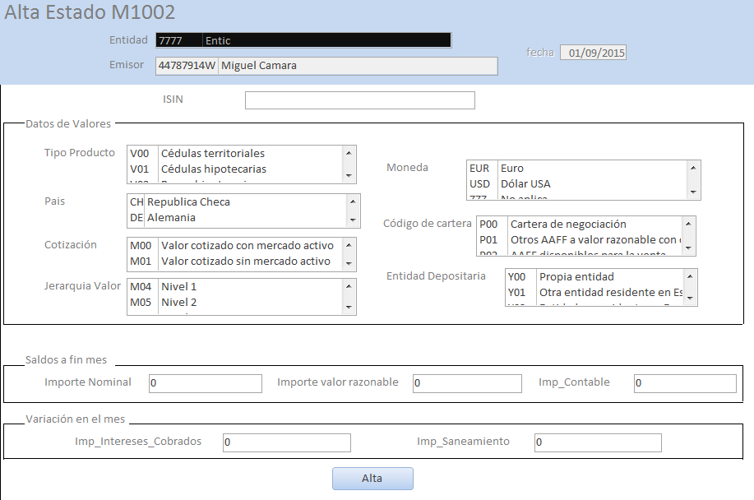

Una vez capturada la información necesaria, se llama a la transacción VXX5 que se encarga de dar de alta un nuevo valor pendiente de envío al BdE.

Para las modificaciones se crean filas nuevas y se marcan como “baja” las antiguas de modo que no perdamos trazabilidad de la información comunicada al BdE en cada momento para una posible reconstrucción histórica.

Un aspecto a tener en cuenta en este apartado es la ubicación en los menús y quien va a poder ver esta operación. Como se indica en el análisis funcional, esta operación solo estará abierta a usuarios especializados. Se deben dar instrucciones al equipo responsable de estos trabajos.

5.3. Procesos diarios
A) ENVÍO

Diariamente una vez finalice el horario de más actividad de las sucursales, para no penalizar tiempo de máquina al on-line, se ejecuta el proceso Batch que descarga las filas grabadas durante el día por la operación anterior que estén pendientes de comunicación.

El proceso diario básicamente genera el formato para el Banco de España, incluye las cabeceras oportunas y marca la tabla como enviado.

Para la creación del fichero de envío se utiliza el mismo programa que en el mensual que mediante parámetro introducido desde el JCL identifica si es un diario o mensual para que tenga en cuenta cómo debe crear el fichero.

En la figura 5 se puede ver las transacciones entre los marcadores del estado de un valor.

A continuación el esquema de planificación.

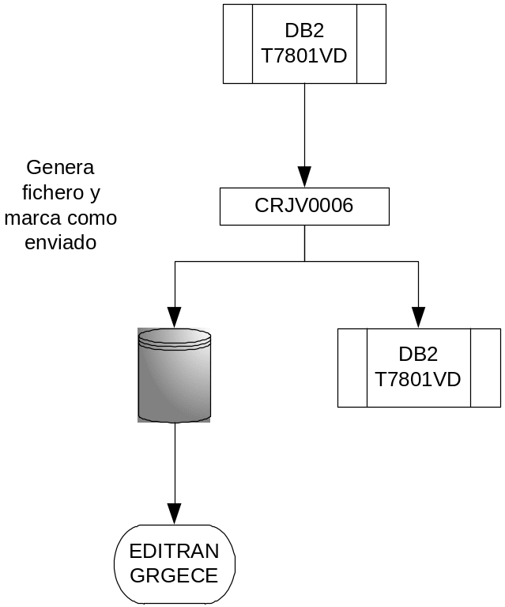

Figura 9: Extracción y envío diario.
Fuente: Elaboración propia.

B) RECEPCIÓN.
Todo envío tiene un acuse de recibo por parte del BdE con el resultado de la validación del fichero.

Como en el mensual, pueden darse tres situaciones:
- Rechazo completo del fichero, identificado mediante el código de situación del registro de cabecera diferente a C999 y C998. En este caso cancelará la cadena para que se desencadene el mecanismo de revisión por parte del equipo de mantenimiento y que se realicen las acciones manuales oportunas en función del motivo de rechazo.
- Rechazo de registros concretos, identificado con el código C998 en la cabecera del fichero de la entidad, en el que el BdE informará tanto los registros aceptados como los registros erróneos. En este caso se marcaran como rechazados los registros correspondientes, con su motivo/s de rechazo en la tabla de errores y como aceptados el resto.
- Aceptación completa del fichero de la entidad, identificado con el código C999, en el BdE envía un registro por cada registro aceptado.

El Editran al recibir el fichero genera la condición que desencadena el proceso.

Puesto que el tratamiento es similar al de la recepción mensual y las posiciones de ambos ficheros coinciden, se va a utilizar el mismo programa que marca como rechazados, que como en este cao también le entrarán los registros aceptados tratará ambos.

Mediante parámetro que se le pase al programa mediante JCL el programa sabrá si está tratando un mensual o un diario.

A continuación el esquema.

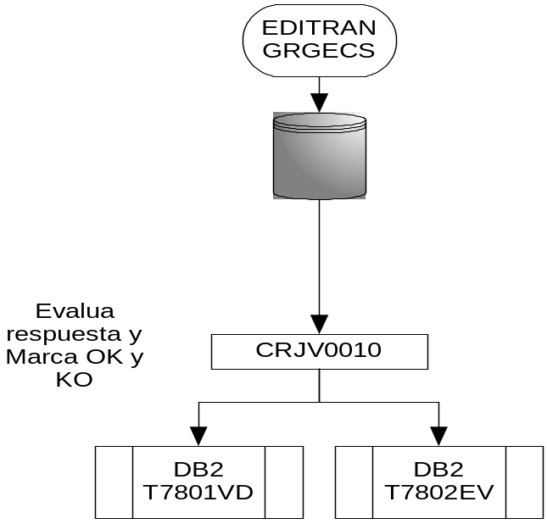

Figura 10: Recepción diaria.
Fuente: Elaboración propia.

5.4. Informes

A) CUADRE OPERATIVO.

Como resultado de las validaciones previas, se facilita al usuario un informe que por entidad, estado y tipo de producto indique el número de registros e importe nominal aceptado y rechazado y lo compare con lo sucedido el mes pasado.

Para ello los procesos de validación van generando un fichero de aproximación al informe final.

En los programas de validaciones individuales genera un registro de salida por cada uno de los recibidos, de modo que la contabilización sea más sencilla, resumidamente:

 | Importe nominal recibido | Registros recibidos | Importe rechazado | Registros rechazados
Valor 1 | 1000 | 1 | 0 | 0 | OK
Valor 2 | 500 | 1 | 500 | 1 | KO
Valor 3 | 200 | 1 | 0 | 0 | OK
Valor 4 | 700 | 1 | 700 | 1 | KO

De modo que el proceso que genera el informe solo tenga que sumar.

Para presentar otra opción para este cálculo, el proceso de validaciones cruzadas no genera un fichero similar a este, por lo que se tiene que generar el fichero de aproximación al informe en programa aparte. En este caso únicamente tiene que contabilizar los errores.

 | Importe nominal recibido | Registros recbidos | Importe rechazado | Registros rechazados
Valor 1 | 1000 | 1 | 0 | 0 | OK
Valor 2 | 500 | 1 | 500 | 1 | KO
Valor 3 | 200 | 1 | 0 | 0 | OK
Valor 4 | 700 | 1 | 700 | 1 | KO
Valor 3 | 0 | 0 | 200 | 0 | OK

Ya solo tenemos que acumular y dar formato definitivo del informe.

Para comparar con el período anterior, usamos los fichero GDG que en la última versión tenemos el del mes pasado, únicamente tenemos que mover la información que el mes pasado era actual a la de mes anterior.

Se puede consultar el detalle del proceso en el Anexo DT_Comunicación estado M10_V1.0.doc y el formato del informe en el anexo CRPVCO01.doc.

Se ha incluido el esquema de planificación de este proceso como parte de la malla de la recepción mensual en la figura 4.

B) LISTADO DE ERRORES MENSUAL Y DIARIO.

Con el fichero de respuesta del BdE se presenta un informe para que el usuario pueda verificar los rechazos del BdE y el motivo.

Puesto que el formato recibido por el BdE es similar, se usan los mismo programas en los dos procesos incluyendo el parámetro de proceso diario o mensual por el JCL, puesto que el en diario mensual también se reciben los aceptados.

Se incluye un paso para acceder a la aplicación corporativa de parámetros donde se tiene tipificados los códigos de error que retorna el BdE para mostrar información legible para el usuario.

Se puede consultar el formato de informe en los anexos, CRPVSIE1.doc y CRPVSIE2.doc.
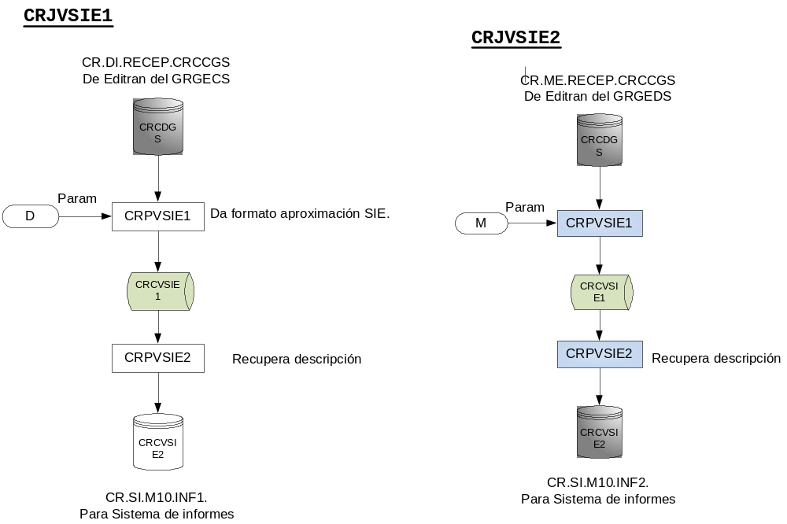

Figura 11: Informe de respuesta del BdE a envíos diarios y mensuales.
Fuente: Elaboración propia.

C) INFORME DE DESCUADRES.

Esporádicamente el BdE envía un fichero con problemas que detecta al procesar información que la entidad comunica en otros estados.

Con estas diferencias genera un informe muy heterogéneo que el usuario debe interpretar y le puede llevar a modificar información en otras aplicaciones y comunicaciones a esta.

Desde el punto de vista técnico este informe prácticamente lo único que hace es volcar a un formato entendible por la aplicación de informes lo recibido por el Banco de España una vez recibido el fichero.

Se puede consultar el formato de informe en CRPVSIE3.doc.

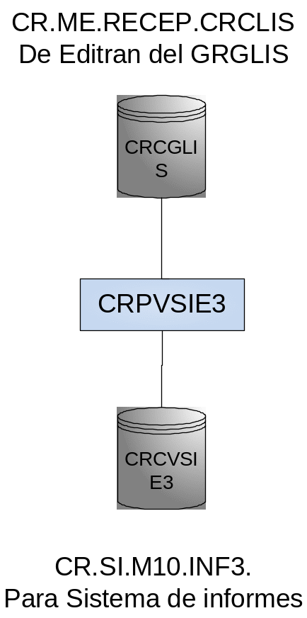

Figura 12: Informe de descuadres.
Fuente: Elaboración propia.

6. Evaluación

A este apartado voy a darle dos enfoques, por un lado realizaré un control de los procesos que hace cumplir los requisitos del apartado 3 y por otro comentaré las pruebas realizadas.

6.1. Cobertura de requisitos

Id requisito | Descripción Requisito | Descripción proceso que lo cubre | Apartado descripción proceso
Req1 | Envío mensual al Banco de España | Procesos mensuales | 5.1.A
Req2 | Recepción mensual con las aceptaciones y rechazos. | Procesos mensuales | 5.1.B
Req3 | Envío de correcciones diarias. | Procesos diarios | 5.3.A
Req4 | Recepción diaria con las aceptaciones y rechazos. | Procesos diarios | 5.3.B
Req5 | Recepción del fichero de descuadres. | Informe de descuadres | 5.4.C
Req6 | Almacenamiento durante, al menos, siete años de la información enviada. | En Documento diseño técnico se especifica el número de versiones de cada GDG.
Req7 | Consulta de la información enviada. | Operación ON-line | 5.2
Req8 | Captura de modificaciones a enviar al Banco de España. | Operación ON-line | 5.2
Req9 | Respuesta con los errores al envío mensual. | Listado errores Mensual y diario | 5.5. B
Req10 | Respuesta con los errores al envío diario. | Informes. Listado errores Mensual y diario | 5.5. B
Req11 | Listado del informe de descuadres enviado por el BdE de modo aperiódico. | Informes. Informe de descuadres | 5.4.C
Req12 | Cuadre operativo de la información enviada al Banco de España. | Procesos mensuales. Envío.  Informes. Cuadre Operativo | 5.1.A  5.4.A

6.2. Pruebas realizadas

En este apartado vamos a describir las pruebas que se han realizado para garantizar el correcto funcionamiento de la aplicación.

Uno de los problemas más comunes a la hora de realzar pruebas integradas es la falta de un entorno estable que garantice la integridad de datos. Los entornos de desarrollo están muy manipulados para casos concretos de pruebas unitarias, y suelen ser pocas las entidades que proporcionan un entorno para pruebas integradas que garanticen una integridad referencial completa, estamos hablando de varios miles de tablas, y es habitual que haya varios sistemas.

Tal cual he planteado el proyecto son muy pocas las necesidades de otras aplicaciones, y en caso de que esto sea necesario se trata de información poco relevante, que no influye en el tratamiento del proceso.

Las aplicaciones con las que interactuamos son:
- Personas, solo se recupera el número interno de persona, debe prepararse un conjunto de personas pero no es necesario que cumplan casuísticas específicas.
- Validaciones de países, fechas, numeradores y parámetros que son estables.

Se han realizado dos tipos de pruebas:
- Integradas
- Recibimos información de las aplicaciones y generamos las salidas del proceso mensual, chequeando que se cumplen las validaciones marcadas por el BdE, y se generan correctamente la información con los errores y el cuadre operativo. Además de verifica que el fichero de envío se genera conforme las reglas que marca el BdE.

- Prueba de la operación On-Line para garantizar que presenta correctamente la información, se generan correctamente los indicadores de estado de las filas de las tablas y de aplican correctamente las validaciones del BdE.

- Prueba del envío diario, correcta conexión entre los indicadores de estado y que el fichero de envío se genera conforme las reglas que marca el BdE.

En este apartado nos encontramos con que e BdE no abre ventana de pruebas, por lo que no vamos a recibir ficheros de respuesta, prueba se convierte en unitaria con la incertidumbre que ello conlleva. Para mitigar el problema, se realiza seguimiento más que detallado de las primeras ejecuciones en entorno real, que como es de esperar genera problemas.

- Aceptación.
- On-line, se invita al usuario a navegue por la operación en un entorno de pruebas integradas con los datos previamente cargados en la prueba integrada, se le preparan casos simulando respuestas del BdE para que puede visualizar y manipular.

- Informes, en tiempo de análisis funcional ha dado el visto bueno al formato, aun así antes de la implantación se le presenta un ejemplo del cuadre operativo, el único que podemos obtener sin la colaboración del BdE, ya en post-implantación revisará lo generados.

Puesto que las pruebas no son completas, el visto bueno del usuario no lo puede dar hasta ver la ejecución del primer ciclo en producción, donde por un lado podrá revisar las vueltas del BdE y por otro contrastar que la información enviada es correcta mediantes consultas a otros aplicativos (contabilidad, otros estados , tesorería…..), algo que no es posible hacerlo en entornos de pruebas.

7. Sobre la implementación

Dada la envergadura del proyecto, inicialmente la idea era presentar en el apartado de implementación la solución dada a los puntos más significativos de la aplicación, siempre desde un punto de vista teórico. Sin embargo, a recomendación del el director del proyecto, me plantee la posibilidad de presentar un ejecutable para que el trabajo quede más completo.

A la hora de generar un entregable ejecutable me he encontrado con varios problemas:
- Todo el desarrollo planteado hasta el momento está enfocado para realizarse en un mainframe IBM 3270 y no en un equipo doméstico.
- Localicé simuladores de licencia libre, pero con una calidad que deja mucho que desear si estás trabajando en un 3270 real.
- Además del código propio del proyecto, es necesario crear una infraestructura básica que soporte la aplicación.

Por lo comentado, consideramos que la vía de presentar un aplicativo construido para un mainframe no era posible.

Como alternativa, he presentado el front de la operación on-line para la consulta y envío de modificaciones de valores ad-hoc al Banco de España. Aunque se trata solo de una parte de proyecto, da una visión bastante clara de la globalidad de la aplicación.

En el proyecto en el que se ha basado este trabajo, esta parte se desarrolla por un equipo ajeno especializado en herramientas visuales, sin embargo utilizando Access he conseguido simular el uso y navegación de la operación conforme los requerimientos especificados en el documento “TF-Diseño-Operación-Comunicación Estado T10”

Como he comentado, la herramienta de desarrollo usada ha sido Access y como lenguaje de programación Visual Basic, he reproducido la base de datos del mainframe y añadido el código necesario para la navegación, validaciones básicas, accesos y modificaciones a base de datos.

8. Conclusiones y trabajo futuro

En la práctica todas las aplicaciones nacen incompletas, de modo consciente o inconsciente.

Hay condicionantes presupuestarios que ya desde el inicio y con conocimiento de que determinada funcionalidad puede ser útil para el seguimiento o facilita el trabajo de los usuarios, se descartan para hacer más económica la solución o por falta de tiempo.

Por otro lado, una vez implantada la solución, con el uso diario, los usuarios identifican puntos de mejora que en un inicio no han sido conscientes de su necesidad.

En nuestro caso no se ha incorporado una necesidad que se puede considerar básica, identificada ya en tiempo de pruebas y descartada en su momento por poner en riesgo el plazo solicitado por el BdE. Se trata de un punto de control una vez recibida y validada la información de las aplicaciones propietarias, que permita al usuario la posibilidad de revisar el cuadre operativo y mediante un servicio on-line dar el visto bueno para continuar el proceso y enviar el fichero mensual al Banco de España, o rechazar la información recibida y solicitar el reproceso antes del envío.

Son muchas las situaciones que pueden ocasionar un envío completo erróneo, un caso real, una vez arrancado el proyecto, fue por modificaciones de software con pruebas deficientes en una de las aplicaciones cedentes que prácticamente cedió un fichero vacío.

El problema no se detectó por los programas validadores nuestros, ni por los del Banco de España, fue a posteriori cuando desde el Banco de España recibimos una notificación indicando una variación excesiva en uno de los indicadores.

El arreglo del problema fue complejo, implicó la identificación mediante procesos esporádicos de las modificaciones a enviar, modificaciones que afectaban a la práctica totalidad del envío del mes además de la mala imagen ante el supervisor.

Otra alternativa para haber evitado este problema, es incluir en los validadores una conciliación con la contabilidad general del Banco, algo descartado por su enorme coste y complejidad, no olvidemos que existen aplicaciones en otros entornos con sistemas contables diferentes.

En el uso diario de una aplicación, nos enfrentamos a casuísticas de datos, no siempre achacables a unas pruebas insuficientes, si no a evoluciones y excepciones necesarias para el negocio, que obligan a intervenciones manuales constantes de los equipos de mantenimiento durante la vida útil de las aplicaciones.

9. Documentos relacionados

A lo largo de la memoria se ha hecho referencia a varios documentos que han sido adaptados de la aplicación original para descontextualizarlos de la entidad para la que han sido desarrollados y que se pueden consultar en las carpetas del proyecto. Son los siguientes:
Fase de análisis.
- Instrucción facilitada por el Banco de España con los requerimientos técnicos, en el que se indica cómo funciona el intercambio de información, periodicidades y estructura y formatos de ficheros,
Instrucción de valores V7.pdf
- Análisis funcional. Se detalla en que va a consistir el proyecto y que funcionalidades se van a implementar, además de una primera aproximación de los informes y aspecto de la operación de consulta y envío de rectificaciones.
AF_Comunicación estado M10_V1.0.doc
- Planteamiento técnico. Diseño técnico de muy alto nivel, con la valoración de Valoración de alternativas técnicas.
PT_Comunicación estado M10_V1.0.doc
- Interfaz con aplicaciones decentes de datos, será la entrada a la aplicación.
OD-Comunicación estado M10 (Interfaz con aplicaciones) V1.0.doc
- Diseño de Operación On-Line para consulta y envío de información ad-hoc de valores al Banco de España
TF-Diseño-Operacion-Comunicación estado M10.doc
- Modelo lógico de datos.
MD_Comunicación estado M10 (DocLogica)_V1.0.rtf
- Diseño del informe de cuadre operativo y comparación con mes anterior.
CRPVCO01.doc
- Diseño del informe con los rechazos al envío mensual al Banco de España.
CRPVSIE1.doc
- Diseño del informe con el resultado de la respuesta a los envíos diarios.
CRPVSIE2.doc
- Diseño del informe aperiódico con los descuadres enviado por el BdE.
CRPVSIE3.doc

Fase de diseño.
- Diseño técnico. Se identifican los componentes de la aplicación y se describe su entrada, salida y brevemente su función.
DT_Comunicación estado M10_V1.0.doc
- Plan de pruebas
DdP_Aceptación_Comunicación del estado M10_V.1.0.doc
- Plan de implantación
PID_Comunicación del estado M10_V.1.0.doc
- Modelo físico de datos
MD-Modelo físico de Datos.rtf
- Definición de accesos para crear los Objetos de Datos (Módulos de consulta y mantenimiento)
OD- Solcitud de creación de objetos de datos.doc

